Муниципальное учреждение отдел образования администрации города Донецка Ростовской области
«Причины детской жестокости, последствия и пути её преодоления»
(информация для родителей)
Дети - самая незащищенная, уязвимая социальная группа.
Известно, что 85% родителей детей до 12 лет используют физические наказания, но только 8 из 10% из них считают их эффективным методом воспитания, а 65% предпочли бы воспитывать детей как-то иначе, но не знают, как. Родители, которые часто используют физические наказания, заблуждаются по поводу их результатов. Они добиваются только видимости послушания со стороны детей, и развивают под час склонность к насилию и агрессии. Причины детской жестокости очень просты: жесткое обращение с детьми, жестокие фильмы, компьютерные игры и интернет формируют психику ребенка и дают в комплексе серьезный негатив. Кроме того, в силу занятости на работе родители не контролируют детей, и они предоставлены сами себе.
ЖЕСТОКОЕ ОБРАЩЕНИЕ С ДЕТЬМИ...
–это не только побои, нанесение ран, и другие способы, которыми взрослые люди калечат ребёнка. Это унижение, издевательства, различные формы пренебрежения, которые ранят детскую душу.

Характеристика агрессивных детей:
- Бедность ценностных ориентаций, их примитивность, отсутствие увлечений, узость и неустойчивость интересов;
- Низкий уровень интеллектуального развития, повышенная внушаемость, подражательность, недоразвитость нравственных представлений, отставание развития речи, задержка психического развития, отсутствие навыков общения, конфликты во взаимоотношениях со сверстниками;
- Ребенок, познавший человеческое насилие и растущий в атмосфере, насыщенной гневом и болью, стремится изолироваться от общества и может проявлять в своем поведении повышенную агрессивность;
- Им присуща эмоциональная грубость, озлобленность, против сверстников, взрослых, а также против окружающей их природы;
- Наиболее отчетливо у ребенка проявляются недостатки развития эмоциональной сферы.
Истоки детской агрессии
Специалисты по детской психологии объясняют жестокость детей тем, что истоки насилия нужно искать в семье ребенка, в его взаимоотношениях с близкими. Если ребенок испытывает в семье насилие, то такая модель становится для него образцом поведения, ценностью и желанием. Если ребенка избил папа, и он затем помучил животное, то он как бы становится сильным «как папа». Насилие снимает часть внутренней боли ребенка, и ценность силы постепенно заменяет ценность отношений. Сопереживание уже воспринимается как слабость. Наиболее распространенная форма жестокости маленьких детей – жестокость по неведению. Ребенок может совершить жестокий поступок – искалечить животное, поранить товарища и т.п., не имея сознательного намерения причинить боль. Его поведение в этом случае объясняется незнанием свойств предметов и явлений, неспособностью представить последствия своих поступков. Вследствие естественного возрастного эгоцентризма ребенок еще не в состоянии понять, что другой человек или любое живое существо так же могут испытывать боль и страдание, как и он сам. Не обретя еще способности к сопереживанию, он не умеет оценить и прочувствовать чужие страдания. Сказывается и недостаточная произвольность поведения, когда многие действия совершаются спонтанно и необдуманно.
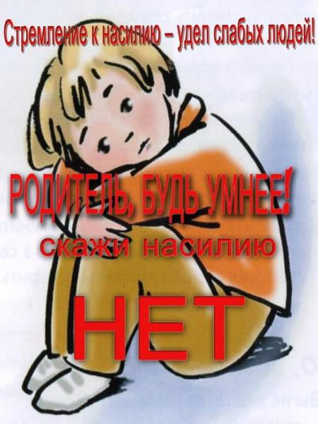
Три основные формы жестокого обращения с детьми:
Физическое насилие - преднамеренное нанесение физических повреждений.
Психическое (эмоциональное) насилие - периодическое, длительное или постоянное психическое воздействие на ребёнка, тормозящее развитие личности и приводящее к формированию патологических черт характера.
Пренебрежение основными потребностями ребенка (заброшенность, беспризорность)
Как предотвратить развитие агрессии у ребенка:
- Прислушивайтесь к своему ребенку.
- Пусть ребенок знает, что он может с уверенностью говорить с вами, о чем угодно. Познакомьтесь с друзьями своего ребенка и членами их семей.
- Познакомьтесь со всеми взрослыми, которые общаются с вашим ребенком: воспитателями в детском саду, учителями.
- Попросите членов семьи или друзей помочь вам, если вы не справляетесь или устали. Изучите методы борьбы со стрессом.
- Активно вовлекайте ребенка в различные виды деятельности, позаботьтесь о выборе его увлечений.
- Строго контролируйте его время препровождения за компьютером и телевизором.
- Научитесь распознавать признаки насилия и пренебрежения.
Уголовный кодекс РФ предусматривает ответственность:
- - за совершение физического и сексуального насилия, в том числе и в отношении несовершеннолетних (ст.106-136);
- - за преступления против семьи и несовершеннолетних (ст.150-157).
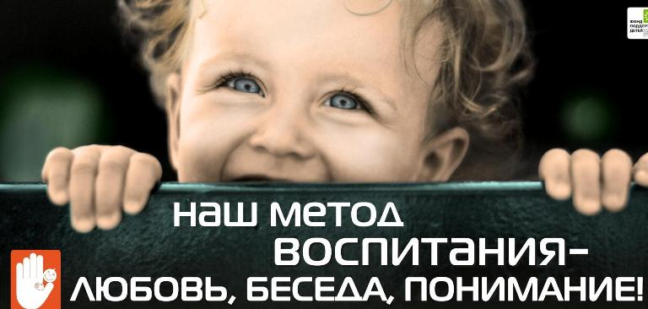
Мы не можем, оберегая детей от невзгод жизни, поместить их под стеклянный купол. Но мы можем и должны позаботиться о том, что их окружает. Можем создать свою, маленькую и очень добрую, вселенную в семье, в своем доме. Пусть хотя бы здесь их окружает любовь. Задумайтесь над этим!
Телефон доверия: 8-800-2000-122 Все звонки бесплатны и анонимны
Быть родителями - это одна из самых трудных работ в жизни. Оглядываясь назад, многие из них хотели бы изменить те отношения с детьми, которые остались в прошлом. Они говорят, что могли бы проводить больше времени со своими детьми и не обижать их. Но тогда, когда это было возможно, они не знали, как это сделать.
Семейный кодекс РФ гарантирует:
- право ребёнка на уважение его человеческого достоинства (ст.54);
- право ребёнка на защиту и обязанности органа опеки и попечительства принять меры по защите ребёнка (ст.56);
- немедленное отобрание ребёнка при непосредственной угрозе жизни и здоровью (ст.77).
Конвенция ООН о правах ребёнка устанавливает:
- обеспечение в максимально возможной степени здорового развития личности (ст.6);
- защиту от произвольного или незаконного вмешательства в личную жизнь ребёнка, от посягательств на его честь и репутацию (ст.16);
-обеспечение мер по борьбе с болезнями и недоеданием (ст.24);
- признание права каждого ребёнка на уровень жизни, необходимый для физического, умственного, духовного, нравственного и социального развития (ст.27);
- защиту ребёнка от сексуального посягательства (ст.34);
- защиту ребёнка от других форм жестокого обращения (ст.37);
- меры помощи ребёнку, явившемуся жертвой жестокого обращения (ст.39).
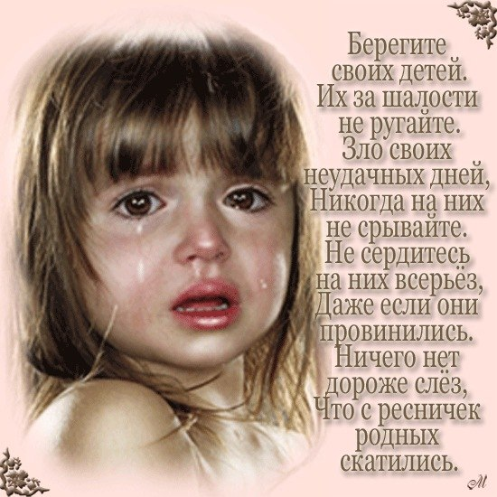
Если Вы стали свидетелями жестокого обращения с детьми - не молчите!!! Сообщите об этом в органы опеки и попечительства или в полицию. Ваше неравнодушие может спасти детскую жизнь!

